

**О внесении изменения в постановление акимата Акмолинской области от 16 июля 2015 года № А-7/336 "Об утверждении регламента государственной услуги "Выдача удостоверений на право управления самоходными маломерными судами"**

***Утративший силу***

Постановление акимата Акмолинской области от 28 декабря 2017 года № А-1/609. Зарегистрировано Департаментом юстиции Акмолинской области 23 января 2018 года № 6363. Утратило силу постановлением акимата Акмолинской области от 13 февраля 2020 года № А-2/57

      Сноска. Утратило силу постановлением акимата Акмолинской области от 13.02.2020 № А-2/57 (вводится в действие со дня официального опубликования).

      В соответствии с Законами Республики Казахстан от 23 января 2001 года "О местном государственном управлении и самоуправлении в Республике Казахстан", от 15 апреля 2013 года "О государственных услугах", акимат Акмолинской области ПОСТАНОВЛЯЕТ:

      1. Внести в постановление акимата Акмолинской области от 16 июля 2015 года № А-7/336 "Об утверждении регламента государственной услуги "Выдача удостоверений на право управления самоходными маломерными судами" (зарегистрировано в Реестре государственной регистрации нормативных правовых актов № 4947, опубликовано 3 сентября 2015 года в информационно-правовой системе "Әділет") следующее изменение:

      регламент государственной услуги "Выдача удостоверений на право управления самоходными маломерными судами", утвержденный указанным постановлением изложить в новой редакции согласно приложению кнастоящему постановлению.

      2. Контроль за исполнением настоящего постановления возложить на заместителя акима Акмолинской области Крылова В.Л.

      3. Настоящее постановление вступает в силу со дня государственной регистрации в Департаменте юстиции Акмолинской области и вводится в действие со дня официального опубликования.

|  |  |
| --- | --- |
| *Аким области* | *М.Мурзалин* |

|  |  |
| --- | --- |
|  | Приложение к постановлению акимата Акмолинской области от 28 декабря 2017 года № А-1/609 |
|  | Утвержден постановлением акимата Акмолинской области от 16 июля 2015 года № А-7/336 |

**Регламент государственной услуги "Выдача удостоверений на право управления самоходными маломерными судами"**

**1. Общие положения**

      1. Государственная услуга "Выдача удостоверений на право управления самоходными маломерными судами" (далее - государственная услуга) оказывается государственным учреждением "Управление пассажирского транспорта и автомобильных дорог Акмолинской области" (далее – услугодатель).

      Прием заявлений на получение государственной услуги осуществляется через:

      1) Некоммерческое акционерное общество "Государственная корпорация "Правительства для граждан" (далее – Государственная корпорация);

      2) веб-портал "электронного правительства" www.egov.kz (далее - портал).

      2. Форма оказания государственной услуги: электронная (частично автоматизированная) и (или) бумажная.

      3. Результат оказания государственной услуги - удостоверение на право управления самоходным маломерным судном (далее - удостоверение), дубликат удостоверения на право управления самоходным маломерным судном в бумажном виде (далее – дубликат удостоверения), либо письменный мотивированный ответ об отказе в приеме документов оказании государственной услуги в случаях и по основаниям, указанных в пункте 10 стандарта государственной услуги "Выдача удостоверений на право управления самоходными маломерными судами", утвержденного приказом Министра по инвестициям и развитию Республики Казахстан от 30 апреля 2015 года № 556 (зарегистрирован в Реестре государственной регистрации нормативных правовых актов № 11369) (далее – Стандарт).

      В случае обращения через портал услугополучателю в "личный кабинет" направляется уведомление с указанием места и даты получения результата государственной услуги.

      Форма предоставления результата оказания государственной услуги - бумажная.

**2. Описание порядка действий структурных подразделений (работников) услугодателя в процессе оказания государственной услуги**

      4. Основанием для начала процедуры (действия) по оказанию государственной услуги являются документы, предоставленные услугополучателем согласно пункту 9 Стандарта.

      5. Содержание каждой процедуры (действия), входящей в состав процесса оказания государственной услуги, длительность его выполнения.

      Выдача удостоверения на право управления самоходным маломерным судном:

      1) сотрудник канцелярии осуществляет прием документов и их регистрацию – 20 минут;

      2) руководитель ознакамливается с документами и определяет ответственного исполнителя – 1 час;

      3) ответственный исполнитель осуществляет проверку полноты представленных документов – 2 рабочих дня. При установлении факта неполноты представленных документов и (или) документов с истекшим сроком действия, а также в случаях, предусмотренных пунктом 10 Стандарта, подготавливает мотивированный ответ об отказе в оказании государственной услуги;

      4) ответственный исполнитель направляет уведомление услугополучателю о месте и времени прохождения экзамена – 1 час;

      5) ответственный исполнитель проверяет поступившие документы, подготавливает проект результата государственной услуги – 5 рабочих дней;

      6) руководитель подписывает проект результата государственной услуги – 1 час;

      7) сотрудник канцелярии выдает результат государственной услуги – 20 минут.

      Выдача дубликата удостоверения на право управления самоходным маломерным судном:

      1) сотрудник канцелярии осуществляет прием документов и их регистрацию – 20 минут;

      2) руководитель ознакамливается с документами и определяет ответственного исполнителя – 1 час;

      3) ответственный исполнитель осуществляет проверку полноты представленных документов – 1 рабочий день. При установлении факта неполноты представленных документов и (или) документов с истекшим сроком действия, а также в случаях, предусмотренных пунктом 10 Стандарта, подготавливает мотивированный ответ об отказе в оказании государственной услуги;

      4) ответственный исполнитель проверяет поступившие документы, подготавливает проект результата государственной услуги - 1 рабочий день;

      5) руководитель подписывает проект результата государственной услуги – 1 час;

      6) сотрудник канцелярии выдает результат государственной услуги – 20 минут.

      Выдача удостоверения на право управления самоходным маломерным судном в случае истечения срока действия ранее выданного удостоверения:

      1) сотрудник канцелярии осуществляет прием документов и их регистрацию – 20 минут;

      2) руководитель ознакамливается с документами и определяет ответственного исполнителя – 1 час;

      3) ответственный исполнитель осуществляет проверку полноты представленных документов – 2 рабочих дня. При установлении факта неполноты представленных документов и (или) документов с истекшим сроком действия, а также в случаях, предусмотренных пунктом 10 Стандарта, подготавливает мотивированный ответ об отказе в оказании государственной услуги;

      4) ответственный исполнитель проверяет поступившие документы, подготавливает проект результата государственной услуги – 2 рабочих дня;

      5) руководитель подписывает проект результата государственной услуги – 1 час;

      6) сотрудник канцелярии выдает результат государственной услуги – 20 минут.

      6. Результат процедуры (действия) по оказанию государственной услуги, который служит основанием для начала выполнения следующей процедуры (действия).

      Выдача удостоверения на право управления самоходным маломерным судном:

      1) прием и регистрация документов;

      2) определение ответственного исполнителя;

      3) проверка полноты представленных документов, мотивированный ответ об отказе;

      4) уведомление о месте и времени прохождения экзамена;

      5) проект результата государственной услуги;

      6) подписание проекта результата государственной услуги;

      7) выдача результата государственной услуги.

      Выдача дубликата удостоверения на право управления самоходным маломерным судном:

      1) прием и регистрация документов;

      2) определение ответственного исполнителя;

      3) проверка полноты представленных документов, мотивированный ответ об отказе;

      4) проект результата государственной услуги;

      5) подписание проекта результата государственной услуги;

      6) выдача результата государственной услуги.

      Выдача удостоверения на право управления самоходным маломерным судном в случае истечения срока действия ранее выданного удостоверения:

      1) прием и регистрация документов;

      2) определение ответственного исполнителя;

      3) проверка полноты представленных документов, мотивированный ответ об отказе;

      4) проект результата государственной услуги;

      5) подписание проекта результата государственной услуги;

      6) выдача результата государственной услуги.

**3. Описание порядка взаимодействия структурных подразделений (работников) услугодателя в процессе оказания государственной услуги**

      7. Перечень структурных подразделений (работников) услугодателя, которые участвуют в процессе оказания государственной услуги:

      1) сотрудник канцелярии;

      2) руководитель;

      3) ответственный исполнитель.

      8. Описание последовательности процедур (действий) между структурными подразделениями (работниками) с указанием длительности каждой процедуры (действия).

      Выдача удостоверения на право управления самоходным маломерным судном:

      1) сотрудник канцелярии осуществляет прием документов и их регистрацию – 20 минут;

      2) руководитель ознакамливается с документами и определяет ответственного исполнителя – 1 час;

      3) ответственный исполнитель осуществляет проверку полноты представленных документов – 2 рабочих дня. При установлении факта неполноты представленных документов и (или) документов с истекшим сроком действия, а также в случаях, предусмотренных пунктом 10 Стандарта, подготавливает мотивированный ответ об отказе в оказании государственной услуги;

      4) ответственный исполнитель направляет уведомление услугополучателю о месте и времени прохождения экзамена – 1 час;

      5) ответственный исполнитель проверяет поступившие документы, подготавливает проект результата государственной услуги – 5 рабочих дней;

      6) руководитель подписывает проект результата государственной услуги – 1 час;

      7) сотрудник канцелярии выдает результат государственной услуги – 20 минут.

      Выдача дубликата удостоверения на право управления самоходным маломерным судном:

      1) сотрудник канцелярии осуществляет прием документов и их регистрацию – 20 минут;

      2) руководитель ознакамливается с документами и определяет ответственного исполнителя – 1 час;

      3) ответственный исполнитель осуществляет проверку полноты представленных документов – 1 рабочий день. При установлении факта неполноты представленных документов и (или) документов с истекшим сроком действия, а также в случаях, предусмотренных пунктом 10 Стандарта, подготавливает мотивированный ответ об отказе в оказании государственной услуги;

      4) ответственный исполнитель проверяет поступившие документы, подготавливает проект результата государственной услуги - 1 рабочий день;

      5) руководитель подписывает проект результата государственной услуги – 1 час;

      6) сотрудник канцелярии выдает результат государственной услуги – 20 минут.

      Выдача удостоверения на право управления самоходным маломерным судном в случае истечения срока действия ранее выданного удостоверения:

      1) сотрудник канцелярии осуществляет прием документов и их регистрацию – 20 минут;

      2) руководитель ознакамливается с документами и определяет ответственного исполнителя – 1 час;

      3) ответственный исполнитель осуществляет проверку полноты представленных документов – 2 рабочих дня. При установлении факта неполноты представленных документов и (или) документов с истекшим сроком действия, а также в случаях, предусмотренных пунктом 10 Стандарта, подготавливает мотивированный ответ об отказе в оказании государственной услуги;

      4) ответственный исполнитель проверяет поступившие документы, подготавливает проект результата государственной услуги – 2 рабочих дня;

      5) руководитель подписывает проект результата государственной услуги – 1 час;

      6) сотрудник канцелярии выдает результат государственной услуги – 20 минут.

**4. Описание порядка взаимодействия с Государственной корпорацией "Правительство для граждан" и (или) иными услугодателями, а также порядка использования информационных систем в процессе оказания государственной услуги**

      9. Описание порядка обращения в Государственную корпорацию, длительность обработки запроса услугодателя:

      процесс 1 – работник Государственной корпорации проверяет представленные документы, принимает и регистрирует заявление услугополучателя, выдает расписку о приеме документов с указанием даты и времени приема документов;

      условие 1 – в случае предоставления услугополучателем неполного пакета документов, указанных в пункте 9 Стандарта, работник Государственной корпорации отказывает в приеме документов и выдает расписку об отказе в приеме заявки;

      процесс 2 – процедуры (действия) услугодателя, предусмотренные пунктом 5 настоящего регламента;

      процесс 3 – работник Государственной корпорации в срок, указанный в расписке о приеме соответствующих документов, выдает услугополучателю готовый результат оказания государственной услуги, либо мотивированный ответ услугодателя об отказе по основаниям, указанным в пункте 10 Стандарта.

      Перечень документов необходимых для оказания государственной услуги при обращении услугополучателя (либо уполномоченного представителя: юридического лица по документу, подтверждающий полномочия; физического лица по нотариально заверенной доверенности) в Государственную корпорацию:

      1) для получения удостоверения на право управления самоходным маломерным судном:

      заявление по форме, согласно приложению 1 к Стандарту;

      копия диплома об окончании учебного заведения по судоводительской специальности либо свидетельства (справка) об окончании курсов по подготовке судоводителей маломерных судов*, состоящих на учете в местных исполнительных органах, по форме, согласно приложению 2 Правил аттестации судоводителей на право управления маломерным судном, утвержденными приказом исполняющего обязанности министра по инвестициям и развитию Республики Казахстан от 17 апреля 2015 года № 457 (зарегистрированный в Реестре государственной регистрации нормативных правовых актов за № 11528)

      примечание: * свидетельства (справки) об окончании курсов по подготовке судоводителей маломерных судов, выданные организациями, открывшими курсы по подготовке судоводителей маломерных судов и состоящих на учете в территориальных подразделениях уполномоченного органа до введения в действие Закона Республики Казахстан от 29 сентября 2014 года "О внесении изменений и дополнений в некоторые законодательные акты Республики Казахстан по вопросам разграничения полномочий между уровнями государственного управления" являются действительными до истечения срока действия свидетельства (справки) об окончании курсов по подготовке судоводителей маломерных судов;

      копия медицинской справки по форме № 083/у;

      две фотографии размером 2,5x3,5 сантиметров;

      документ, удостоверяющий личность (требуется для идентификации личности);

      2) для получения дубликата удостоверения на право управления самоходным маломерным судном:

      заявление по форме, согласно приложению 2 к Стандарту государственной услуги;

      одна фотография размером 2,5x3,5 сантиметров;

      документ, удостоверяющий личность (требуется для идентификации личности);

      3) для получения удостоверения на право управления самоходным маломерным судном в случае истечения срока действия ранее выданного удостоверения:

      заявление по форме, согласно приложению 1 к Стандарту государственной услуги;

      ранее выданное удостоверение на право управления самоходными маломерными судами;

      копия медицинской справки по форме № 083/у;

      две фотографии размером 2,5x3,5 сантиметров;

      документ, удостоверяющий личность (требуется для идентификации личности).

      При обращении в Государственную корпорацию, день приема документов не входит в срок оказания государственной услуги.

      Максимально допустимое время ожидания для сдачи пакета документов – 15 минут.

      Максимально допустимое время обслуживания – 20 минут.

      Прием и выдача результатов осуществляется по выбору услугополучателя в порядке "электронной" очереди, без ускоренного обслуживания, возможно бронирование электронной очереди посредством портала.

      10. Описание порядка обращения и последовательности процедур (действий) услугодателя и услугополучателя при оказании государственной услуги через портал:

      услугополучатель осуществляет регистрацию на портале с помощью индивидуального идентификационного номера (далее – ИИН), а также пароля (осуществляется для незарегистрированных услугополучателей на портале);

      процесс 1 – процесс ввода услугополучателем ИИН и пароля (процесс авторизации) на портале для получения услуги;

      условие 1 – проверка на портале подлинности данных о зарегистрированном услугополучателе через ИИН и пароль;

      процесс 2 – формирование порталом сообщения об отказе в авторизации в связи с имеющимися нарушениями в данных услугополучателя;

      процесс 3 – выбор услугополучателем услуги, указанной в настоящем регламенте, вывод на экран формы запроса для оказания услуги и заполнение услугополучателем формы (ввод данных) с учетом ее структуры и форматных требований, прикрепление к форме запроса необходимых копий документов в электронном виде указанные в пункте 9 Стандарта, а также выбор услугополучателем регистрационного свидетельства электронной цифровой подписи (далее – ЭЦП) для удостоверения (подписания) запроса;

      условие 2 – проверка на портале срока действия регистрационного свидетельства ЭЦП и отсутствия в списке отозванных (аннулированных) регистрационных свидетельств, а также соответствия идентификационных данных (между ИИН указанным в запросе, и ИИН указанным в регистрационном свидетельстве ЭЦП);

      процесс 4 – формирование сообщения об отказе в запрашиваемой услуге в связи с не подтверждением подлинности ЭЦП услугополучателя;

      процесс 5 – направление электронного документа (запроса услугополучателя) удостоверенного (подписанного) ЭЦП услугополучателя через шлюз "электронного правительства" в автоматизированном рабочем месте региональный шлюз "электронного правительства" для обработки запроса услугодателем;

      процесс 6 – процедуры (действия) услугодателя, предусмотренные пунктом 5 настоящего регламента;

      процесс 7 – получение результата оказания государственной услуги услуполучателем.

      Диаграмма функционального взаимодействия информационных систем, задействованных при оказании государственной услуги через портал, указана в приложении 1 к настоящему регламенту.

      11. Подробное описание последовательности процедур (действий), взаимодействий структурных подразделений (работников) услугодателя в процессе оказания государственной услуги, а также описание порядка взаимодействия с иными услугодателями и (или) Государственной корпорацией и порядка использования информационных систем в процессе оказания государственной услуги отражается в справочнике бизнес-процессов оказания государственной услуги согласно приложению 2 к настоящему регламенту.

|  |  |
| --- | --- |
|  | Приложение 1 к регламенту государственной услуги "Выдача удостоверений на право управления самоходными маломерными судами" |

**Диаграмма функционального взаимодействия информационных систем задействованных в оказании государственной услуги через портал**

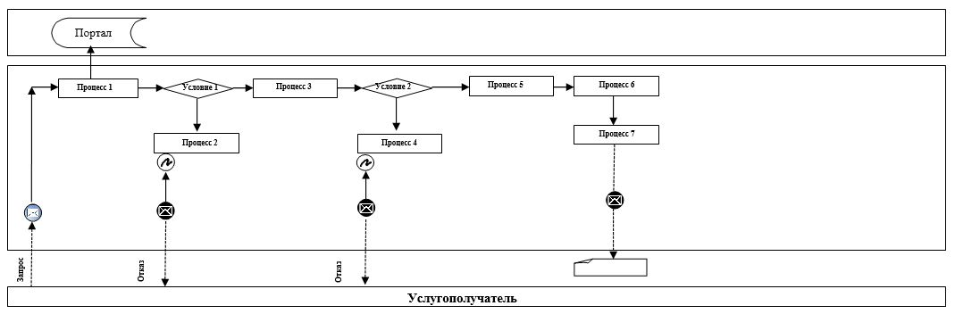

|  |  |
| --- | --- |
|  | Приложение 2 к Регламенту государственной услуги "Выдача удостоверений на право управления самоходными маломерными судами" |

**Справочник бизнес-процессов "Выдача удостоверений на право управления самоходными маломерными судами"**

      Выдача удостоверения на право управления самоходным маломерным судном

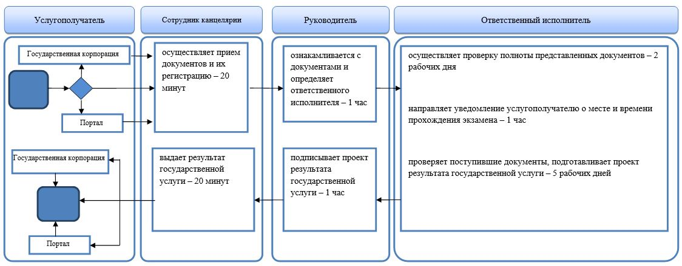

      Выдача дубликата удостоверения на право управления самоходным маломерным судном

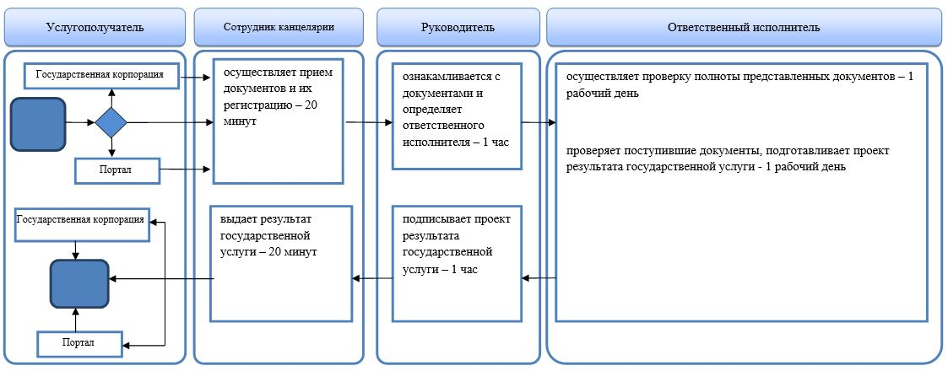

      Выдача удостоверения на право управления самоходным маломерным судном в случае истечения срока действия ранее выданного удостоверения

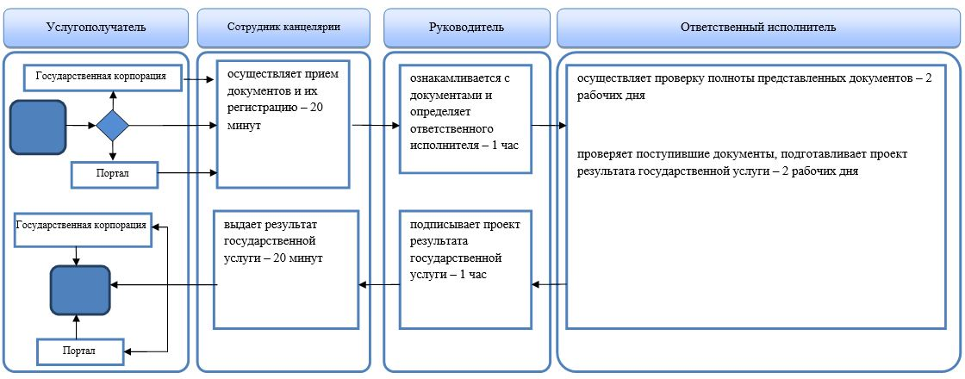

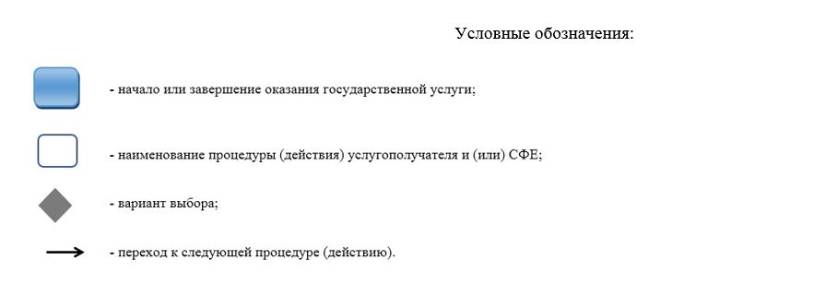

© 2012. РГП на ПХВ «Институт законодательства и правовой информации Республики Казахстан» Министерства юстиции Республики Казахстан